5. Documento de diseño
Propósito: Explicar cómo está pensada y construida Farmago, la aplicación que desarrollamos en nuestro proyecto Capstone.

5.1 Arquitectura general
Farmago es una aplicación para celulares. Como somos un equipo de tres personas y teníamos un tiempo limitado, decidimos no crear ni mantener un servidor propio. En su lugar, la app se conecta a servicios que ya existen y que nos resuelven partes importantes del proyecto, como guardar los datos, leer las recetas con inteligencia artificial y mostrar el mapa.
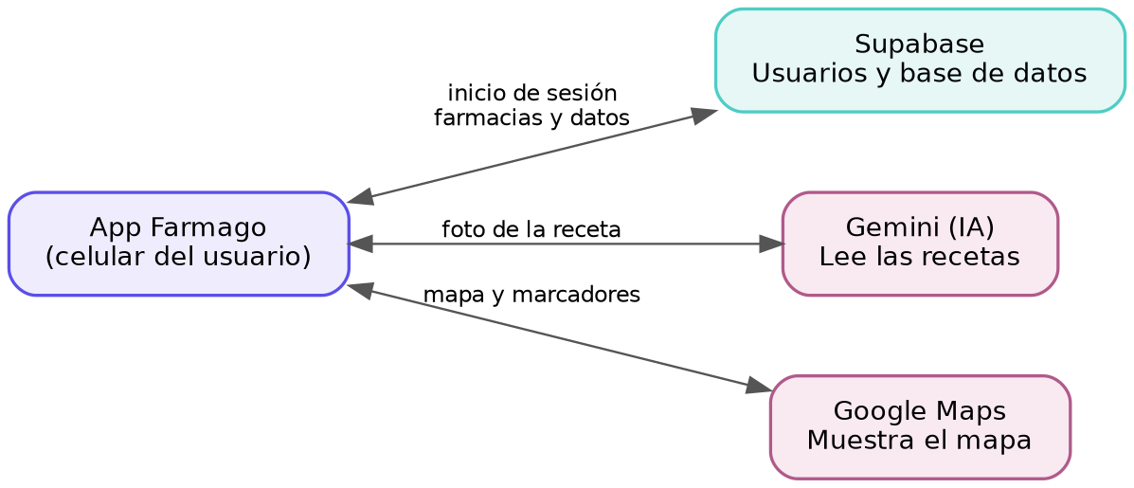
Figura 1. Cómo se conecta la app con los servicios que usamos.
Parte del sistema | Qué hace en Farmago
App Farmago | Es lo que ve y usa la persona en su celular: el mapa de farmacias, el escáner de recetas, el historial y los tratamientos.
Supabase | Guarda toda la información (farmacias, stock, recetas y tratamientos) y se encarga del registro e inicio de sesión de los usuarios.
Gemini | Es la inteligencia artificial de Google. Recibe la foto de una receta y devuelve los medicamentos, la dosis y la duración del tratamiento.
Google Maps | Muestra el mapa y los puntos donde están las farmacias.

El funcionamiento de las dos funciones principales es el siguiente. Para buscar farmacias, el usuario inicia sesión, la app obtiene su ubicación y le pregunta a Supabase cuáles son las farmacias cercanas (por defecto hasta 5 km). Luego las muestra en el mapa indicando si tienen el medicamento y a qué precio. Para escanear una receta, el usuario saca una foto o la elige desde la galería, la app se la envía a Gemini y, con los medicamentos que este devuelve, se crea un tratamiento que la persona puede ir marcando a medida que toma sus dosis.

5.2 Tecnologías utilizadas
Herramienta | Para qué la usamos
React Native con Expo | Programar la app una sola vez y que funcione tanto en Android como en iPhone.
TypeScript | Escribir el código de forma más ordenada y detectar errores antes de probar la app.
Expo Router | Manejar la navegación entre las pantallas.
NativeWind (Tailwind) | Darle estilo, colores y formato a las pantallas.
Zustand | Guardar información mientras la app está en uso, por ejemplo los tratamientos.
Supabase (PostgreSQL) | Base de datos, inicio de sesión y reglas de seguridad.
PostGIS | Calcular qué farmacias están cerca de una ubicación.
Gemini | Leer las recetas a partir de una foto.
Google Maps y Mapbox | Mostrar el mapa. Usamos Google por defecto porque funciona al probar la app en el celular sin instalarla.
EAS Build | Generar el archivo instalable de la app.

5.3 Modelo de datos
La base de datos tiene 17 tablas. Para que sea más fácil de entender, en el siguiente diagrama mostramos solo las más importantes y cómo se relacionan entre sí.
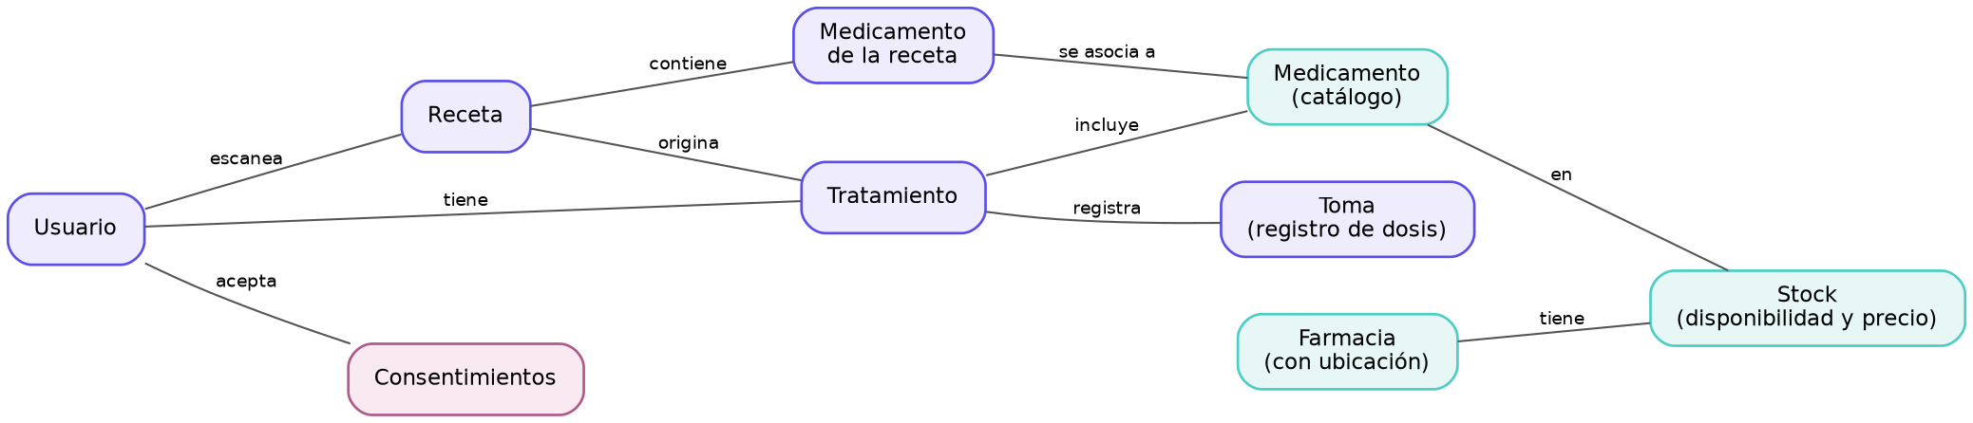
Figura 2. Modelo de datos simplificado.
Tema | Qué información guarda
Medicamentos y farmacias | Un catálogo de medicamentos, las farmacias con su ubicación y el stock de cada una (si tienen el medicamento, cuántas unidades y a qué precio). El stock guarda solo el estado actual, no un historial.
Usuario | El perfil, los favoritos y las últimas búsquedas (hasta 15 por persona). No se guarda la ubicación del usuario.
Recetas | Los datos de la receta (médico e institución) y cada medicamento que se detectó. No se guarda la foto de la receta.
Tratamientos | Los tratamientos activos con sus medicamentos, los horarios y las tomas que el usuario va marcando.
Privacidad | Los consentimientos que acepta el usuario, las versiones de la política de privacidad y sus solicitudes sobre sus datos.

Algo que definimos desde el diseño es que el catálogo de medicamentos no lo crean ni los usuarios ni la inteligencia artificial. Así evitamos que aparezcan nombres mal escritos o repetidos si la IA se equivoca al leer una receta.

5.4 Comunicación con otros servicios
Estas son las principales cosas que la app le pide a los servicios externos y qué recibe de vuelta.
Función | Servicio | Qué se envía | Qué se recibe
Registrarse e iniciar sesión | Supabase | Correo y contraseña | La sesión del usuario
Buscar farmacias cercanas | Supabase | Ubicación, radio de búsqueda y medicamento | Lista de farmacias con distancia, disponibilidad y precio
Leer una receta | Gemini | La foto de la receta | Medicamentos con dosis, frecuencia y duración, más el médico y la institución
Aceptar o quitar consentimientos | Supabase | El tipo de consentimiento | Confirmación del cambio
Descargar o eliminar mis datos | Supabase | La solicitud del usuario | Un archivo con sus datos o la solicitud de eliminación de cuenta

5.5 Diseño de la interfaz
La app tiene cuatro pantallas principales:
- Mapa de farmacias: tiene un buscador de medicamentos y muestra las farmacias cercanas con su stock.
- Escaneo de receta: permite sacar una foto o elegirla de la galería, ver cómo quedó y revisar los medicamentos detectados.
- Recetas: muestra el historial con una tira de 7 días y filtros para ver todas, las compradas o las pasadas.
- Tratamiento: muestra los tratamientos activos y permite marcar las dosis que ya se tomaron.

En lo visual usamos un estilo claro y tranquilo, con tonos morados y turquesa sobre un fondo lila suave, y la tipografía Plus Jakarta Sans. Incluso el mapa tiene colores pastel para que combine con el resto de la app. Como muchos de nuestros usuarios serían adultos mayores, buscamos que cada tarea tenga pocos pasos, que las letras se lean bien y que los mensajes de error se entiendan fácil, por ejemplo cuando la foto de la receta no se ve clara. Además, antes de usar la cámara, la galería o la ubicación, la app explica para qué necesita cada permiso.

5.6 Seguridad y privacidad
Como Farmago trabaja con datos de salud y con la ubicación de las personas, tomamos varias decisiones de seguridad desde el diseño:
- Cada usuario solo puede ver y modificar sus propios datos. Esto lo controla la propia base de datos, no solo la app.
- La ubicación se usa solo mientras la app está abierta y no se guarda.
- La foto de la receta no se almacena; solo se guardan los datos que se leen de ella.
- Antes de usar datos de salud o procesar recetas, la app registra el consentimiento del usuario.
- El usuario puede descargar sus datos o pedir que se elimine su cuenta.

Hay un punto que todavía tenemos pendiente. Por ahora la app llama directamente a Gemini usando una clave que queda dentro de la aplicación, lo cual está bien para desarrollar y probar, pero no es seguro para una versión publicada. Antes de lanzar la app vamos a mover esa llamada a una función en Supabase para que la clave quede protegida.
Para que la búsqueda de farmacias sea rápida, la app consulta por defecto un radio de 5 km y trae un máximo de 20 resultados, y la base de datos tiene índices que aceleran la búsqueda por ubicación y por nombre.
Decisiones de diseño importantes
Decisión | Por qué la tomamos
Hacer una sola app para Android y iPhone con Expo | Nos permite programar una vez y no duplicar el trabajo, algo clave para un equipo de tres personas.
Usar Supabase en vez de crear un servidor propio | Ya incluye base de datos, inicio de sesión y seguridad, y tiene un plan gratuito.
Calcular las distancias dentro de la base de datos | Es más rápido y evita traer todas las farmacias a la app.
No guardar la foto de la receta | Reduce la cantidad de datos sensibles que almacenamos.
Usar Google Maps por defecto | Se puede probar en el celular sin instalar la app; Mapbox queda como opción.
Revisa que estas razones coincidan con lo que realmente conversó tu equipo.

5.7 Estado actual del desarrollo
Parte de la app | Estado
Mapa y búsqueda de farmacias | Funciona en la app. Necesita iniciar sesión y tener datos cargados en Supabase.
Escáner de recetas con IA | Funciona. Si no hay clave de Gemini, muestra una receta de ejemplo para poder probar.
Historial y tratamientos | Las pantallas están hechas, pero por ahora usan datos de ejemplo. Falta conectarlas a la base de datos.
Base de datos | El diseño ya está listo, pero todavía falta aplicarlo en un proyecto de Supabase.
Protección de la clave de Gemini | Pendiente, como explicamos en la sección de seguridad.

